TAREAS PREPARATORIA

GRUPO: 2 B Titular: Alicia Blancarte E.

Lunes
Materia | Descripción | Referencias
English | Hw#1 Go to: http://www.humanmetrics.com/cgi-win/jtypes2.asp and do the quiz. Compare your results with the table and answer the next questions Delivery Date: Tuesday, August 19th  Hw#1 (Business) Complete worksheet #5, it will be given by the teacher  Delivery Date: Wednesday, August 20th |  | Anexo 2
LITERATURA 1 | Reporte de lectura de “El zar y La camisa”. Fecha de entrega: martes 19 de agosto. | A buzón | ANEXO 5
RV | Traer impreso y firmado  FECHA DE ENTREGA: 19 agosto |  | ANEXO 7
OV | Tarea Sobre y línea del tiempo  Fecha de entrega: 21 agosto |  | ANEXO 8
RV | Realizar lectura de comprensión”El lazarillo de Tórmes” contester las preguntas y enviar archivo digital  Fecha de entrega:Jueves 21 de Agosto |  | Sesweb
Martes
Materia | Descripción | Referencias
Historia de México II | Anexo I  Fecha de entrega: Jueves 21 de Agosto | Buzón | ANEXO 1
Física I | Leer y resolver páginas 3 y 4 libro de texto. Tema : INTRODUCCIÓN A LA FÍSICA  Fecha de entrega : Miércoles 20 de agosto |  | ANEXO 9
English | HW #2. Answer the next questions (attachment) Delivery Date: Wednesday, August 20th  Project: Great psychiatrists and psychotherapists. You will research about one person in teams and present it to the class.  Delivery Date: Thursday, August 21st |  | Anexo 3
LITERATURA 1 | Llevar a clase La antologia narrativa.  Fecha: viernes 22 de agosto.
Matemáticas III | Resolver ejercicios  Fecha de entrega: miércoles 20 agosto |  | Anexo 6
Miércoles
Materia | Descripción | Referencias
Física I | Leer y resolver páginas 5 y 6 libro de texto. Tema : BOSQUEJO HISTÓRICO DE LA FÍSICA  Fecha de entrega : Jueves 21 de agosto |  | Anexo 10
English | Reminder: PROJECT  Note: If a team member is not in class your team must present their project anyway. Bring all the necessary equipment to present on time. Remember that it will count as a part of your grade.  Delivery Date: Thursday 21st |  | Anexo 4
Jueves
Materia | Descripción | Referencias
Historia de México II | Quiz #1, Tema 1.1  Fecha de aplicación: Viernes 22 de Agosto | Salón
Física I | Estudiar para quiz.  Fecha de aplicación : Viernes 22 de agosto
Matemáticas III | Estudiar para quiz  Fecha de aplicacion: lunes 25 de agosto
Viernes
Materia | Descripción | Referencias
LITERATURA 1 | Examen rápido págs. 107-119. Fecha: 25 de agosto.

ANEXO 1
Historia de México II

Instrucciones: Lee lo siguiente y contesta las siguientes preguntas:

1.- ¿Cuáles eran las tendencias políticas que se enfrentaron al consumarse la Independencia?
2.- ¿Cuál fue el primer país que aplicó el modelo político de la República Federal y Democrática?
3.- Menciona una de las opciones que los conservadores aplicaron cuando se independizó el país:
4.- ¿Cuál fue el acontecimiento que inició el enfrentamiento entre liberales y conservadores en el Siglo XIX en nuestro país?
5.- ¿Qué representa la alternativa de la República Centralista?

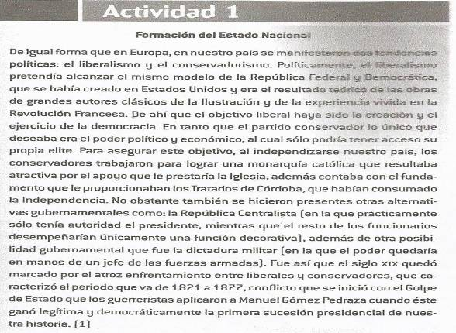

ATTACHMENT 2
HW #1
1st Partial
G11
Tuesday, August 19th 2014
Teacher´s name::____________________________________________________
Student’s name: _____________________________________________________
Monthly motto:______________________________________________________
Topic: Personality Types
Objective: Research
Instructions: Fill in your teacher’s name, your name and the motto, use pen, be clear and clean, a or your homework will be graded with a lower grade. Follow the next steps.
- Go to: http://www.humanmetrics.com/cgi-win/jtypes2.asp and do the quiz.
- Circle the type of personality the test gives you
- Compare your results with the table and answer the next questions

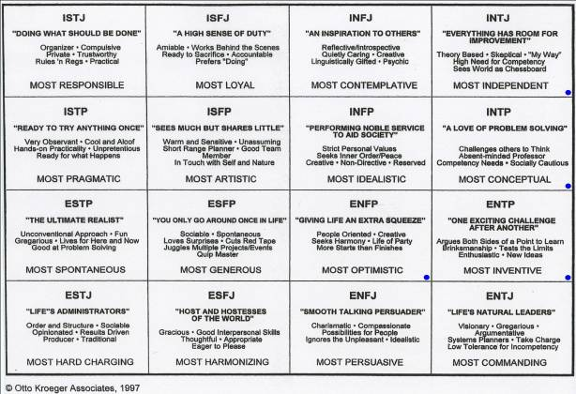

QUESTIONS

- What was your personality type?______________________________________
- Do you agree with the results? _________________________________________
- Why or why not? _____________________________________________________

ATTACHMENT 3

Project: Great psychiatrists and psychotherapists.

Delivery date: Thursday, August 21st 2014

Rules:

- Your team will be formed by the teacher
- You will have between ten and fifteen minutes, you must use at least ten minutes.
- No reading.
- Your team must prepare five questions to ask your classmates at the end of the presentation.
- Everybody must take notes.

Team 1 – Sigmund Freud
Team 2 – Carl Jung
Team 3 - Isabel Briggs Myers & Katharine Cook Briggs
Team 4 – Karen Horney

ATTACHMENT 4
HW #2
1st Partial
G11
Wednesday, August 20th 2014
Teacher´s name::____________________________________________________
Student’s name: _____________________________________________________
Monthly motto:______________________________________________________
Topic: Personality Types
Objective: Research
Instructions: Fill in your teacher’s name, your name and the motto, use pen, be clear and clean, a or your homework will be graded with a lower grade. Answer the next questions.
- Write five types of psychotherapies.
- __________________________.
- __________________________.
- __________________________.
- __________________________.
- __________________________.
- What is confidentiality in a psychotherapy?
___________________________________________________________________________
__________________________________________________________________________.
- Who called psychotherapy a decision of “whose wisdom to buy”?
___________________________________________________________________________
__________________________________________________________________________.
- Do you believe in psychotherapy?
___________________________________________________________________________
___________________________________________________________________________.

Anexo 5

Literatura 1

Fecha de entrega: __20 de agosto
Nombre de la maestra:________________________________________________
Nombre de la alumna:________________________________________________
Frase mensual:______________________________________________________

Tema: Lectura
Objetivo: Analizar un texto literario.
Instrucciones: Lee “El zar y la camisa” y completa el siguiente reporte de lectura. La entrega es a computadora.

REPORTE DE LECTURA
Título de la obra
Autor de la obra
Datos biográficos del autor
Tema principal de la obra
Síntesis de la obra
Opinión personal (hacer juicios)
Mensaje de la obra

ANEXO 6

MATEMÁTICAS IV
TD 2- 1er Parcial
Fecha de entrega: 20-Agosto-2014
Nombre de la maestra:______________________________________________
Nombre de la alumna:_______________________________________________
Frase mensual:_____________________________________________________
Fecha de entrega: _______________________ Calificación:______________

Tema: División de un segmento de recta en una razón dada.
Objetivo: La alumna elaborará una serie de ejercicios con el fin de que practique los temas visto en clase.
Instrucciones: Resuelve los ejercicios pares de tu libro página 49-52, y estudiar todo el bloque para quiz.
Rúbrica: 1 punto: Datos de presentación, limpieza y orden.
9 puntos: si el 100% de los ejercicios están correctos, de lo contrario ............... se aplicara regla de 3

ANEXO 7

COLEGIO CHAPULTEPEC

18 de Agosto de 2014

Nombre de alumna:____________________________

Estamos enterados que el próximo jueves 23 de agosto a las 7:10 am, se llevará a cabo, la Junta de Inicio de Curso Escolar, en el Auditorio.

__________________________
Firma papá o mamá

ANEXO 8

ORIENTACIÓN VOCACIONAL
TD. 1
Fecha de entrega: JUEVES 21 de agosto
Lic. Anitza Vlasich de Aragón
Nombre de la alumna: __________________________________________________
Frase mensual:__________________________________________________________
Fecha en que se dejó: jueves 14 de agosto Calificación__________________
TEMA: YO

OBJETIVO: Reflexiona sobre la importancia de conocerse y aceptarse como es, potenciando sus cualidades y trabajando sus áreas de oportunidad.

INSTRUCCIONES:

Traer un sobre de plástico tamaño carta, con broche, que contenga:
- Una foto personal SOLA, QUE ME GUSTE (SIENTA MUY AGRADABLE CUANDO LA VEA)
- Mapa proceso OV

BUZÓN PROXIMA CLASE, JUEVES 21 DE AGOSTO

ORIENTACIÓN VOCACIONAL
TD. 2
Fecha de entrega: JUEVES 21 de agosto
Lic. Anitza Vlasich de Aragón
Nombre de la alumna: __________________________________________________
Frase mensual:__________________________________________________________
Fecha en que se dejó: jueves 14 de agosto Calificación__________________
TEMA: YO

Hacer UNA línea del tiempo que abarque de tu nacimiento a la edad actual, poniendo un acontecimiento por año. Recuerda que el acontecimiento que pongas debe ir justificado (de manera profunda, no con justificaciones superficiales).

Usa tu creatividad, hazla como quieras, con dibujos, fotos, plumones, sencillo, etc. el único requisito es que me lo pueda llevar fácilmente, que quede tamaño carta.

Rúbricas:
- Debe traer hoja de reflexión Y conclusión
- A BUZÓN
- Valor 1 punto .5 presentación y contenido
.5 reflexiones

ANEXO 9

Física I
Tb no. 1
FECHA DE ENTREGA: miércoles 20 agosto 2014
Nombre de la maestra:________________________________________________
Nombre de la alumna:________________________________________________
Consigna:______________________________________________________
Calificación:______________
Tema: Introducción al conocimiento de la física.
Objetivo: Reconocer las aplicaciones de la física en los campos de la ciencia y la tecnología.
Instrucciones: Lee, subraya y resuelve las preguntas de la lectura de las páginas 3 y 4.
Rúbrica: 10 si cumple con formato de tareas, presentación y contenido correcto. En los demás casos se aplica regla de 3 Nota: el formato de tareas y presentación equivalen a 1 punto.

Cuestionario:
1.- Anota tres ejemplos en los que se requieren de aparatos para realizar una actividad.
2.- Menciona los beneficios que el hombre obtiene a través de la comprensión de la naturaleza.
3.- De acuerdo al estudio de la física anota dos agrupaciones de los fenómenos físicos que se hace necesaria para su estudio.
4.- Anota el ejemplo que explica el estudio de la célula.
5.- Anota los científicos más importantes que han desarrollado los trabajos que han marcado el rumbo en el campo de la física.
6.- Anota en un mapa conceptual todas las definiciones que encuentres sobre el concepto de física.

ANEXO 10

Física I
Tb no. 2
FECHA DE ENTREGA: Jueves 21 agosto 2014
Nombre de la maestra: ________________________________________________
Nombre de la alumna: ________________________________________________
Frase mensual: ______________________________________________________
Calificación:______________
Tema:. Introducción al conocimiento de la física.
Objetivo: Identificar las etapas que dieron rumbo al estudio de la física en los campos de la ciencia y la tecnología.
Instrucciones: Lee y subraya la lectura de las páginas 5 y 6 a todos los científicos que han contribuido durante la historia al desarrollo del estudio de la física. Elige a solo CINCO de ellos investiga su fecha de nacimiento y nacionalidad, imprime su fotografía y de tu libro anota el nombre de su descubrimiento con una foto impresa.
Rúbrica: 10 si cumple con formato de tareas, presentación y contenido correcto. En los demás casos se aplica regla de 3 Nota: el formato de tareas y presentación equivalen a 1 punto.

